الكتاب : قصة الطوفان (الرد على الشكوك بالأدلة العلمية)

المؤلف : الأنبا بيشوى مطران دمياط وكفر الشيخ والبرارى

ورئيس دير القديسة دميانة وسكرتير عام المجمع المقدس

الناشر : دير القديسة دميانة ببرارى بلقاس

الجمع بالكومبيوتر: راهبات دير القديسة دميانة بالبرارى

الغلاف : رسم وتصميم راهبات دير القديسة دميانة بالبرارى

الطبعة : الأولى يونيو 2010

المطبعة : بريما جرافيك للطباعة والتوريدات – 26373130/02

رقم الإيداع بدار الكتب :
يطلب من دير القديسة دميانة بالبرارى، تليفونات رقم:
2880218(050)، 2880034(050)، 2880007(050)،
2880763(050)، 2880679(050)، 2881141(050)،
4111135(018)، 8881339(018)
فاكس مع تسجيل رسائل: 2880008(050)
بريد إلكترونى email: demiana@demiana.org
email: demiana8@ demiana.org
يطلب أيضاً من :
مقر الدير بالقاهرة ت: 26847014(02)، 26842400(02)
ومقر الدير بالاسكندرية ت: 5569389(03)

! دير الشهيدة دميانة ببرارى بلقاس

قصة الطوفان
الرد على الشكوك
بالأدلة العلمية

بقلم الأنبا بيشوى
مطران دمياط وكفر الشيخ والبرارى
ورئيس دير القديسة دميانة
وسكرتير عام المجمع المقدس
للكنيسة القبطية الأرثوذكسية
مقدمة
يؤسفنا أن نقول إنه لم يتعرض كتاب على مر العصور للنقد الذى تعرض له الكتاب المقدس وأسفاره المقدسة الموحى بها من الله. فهناك جامعات علمية فى الغرب متخصصة فى نقد الكتاب المقدس، بها أناس كرّسوا حياتهم لهذا الغرض!!
ومما يزيدنا أسفاً، أن هناك اليوم من يستغل هذه الدراسات العقيمة ويترجمها إلى العربية بهدف مهاجمة الكتاب المقدس والتشكيك فيه وبالتالى التشكيك فى الديانة المسيحية. كما يوجد ناقدون من الشرق أيضًا يجتهدون فى مهاجمة الكتاب المقدس بعهديه بقصد التشكيك أيضًا فى الديانة المسيحية.
لكن شكرًا للنقاد الذين دفعونا إلى الخوض فى دراسات أعمق لسبر غور الحقائق وتأكيد صحة كتابنا المقدس بطريقة لا تحتمل التأويل وكفيلة بجعل من يهاجمونه يجرّون أذيال الفشل.
من الأمثلة على ذلك، النقد الشديد والمتشعب الذى كثيرًا ما تعرضت له قصة الطوفان، التى وردت فى سفر التكوين لموسى النبى من الأصحاح السادس إلى التاسع. فكثيرون يشككون فى صحتها وفى صحة كثير من الأحداث المذكورة فى الكتاب المقدس وذلك للتشكيك فى الديانة المسيحية عمومًا والأمثلة لا حصر لها.
لقد نشرت جريدة الأهرام مقالاً للدكتور زغلول النجار بتاريخ الاثنين 31 مارس 2008م المقال رقم 259ب، ذكر فيه أن هناك أخطاءً فى سفر التكوين فيما يخص قصة الطوفان. فقد ذكر ضمن ما ذكر فى مقاله ما يلى:
[كذلك أشار سفر التكوين إلى أن سفينة نوح رست فوق جبل أراراط.]
وأضاف قائلاً فى نفس المقال:
[انطلاقًا مما جاء فى سفر التكوين أن سفينة نوح رست على جبل أراراط فى أقصى الشمال الشرقى من تركيا على الحدود مع أرمينيا، بذل علماء الآثار جهودًا مضنية للبحث عن أثر للسفينة على هذا الجبل دون جدوى حتى أثبتت إحدى البعثات العلمية الروسية فى سنة 2005 استحالة بقاء أى أثر للسفينة على جبل أراراط نظرًا لانفجار بركان فيه فى سنة 1840 وأن ما ظنه البعض المتوهمين أخشابًا من بقايا السفينة لم يكون يسوى بقايا نباتية متحجرة بفعل النشاط البركانى بالمنطقة.]
فى الكتاب الذى بين يديك سوف تجد الرد على هذه الإدعاءات وغيرها فيما يخص قصة الطوفان كما ذكرها سفر التكوين بأدلة علمية وبالوثائق وبشهادة شهود العيان. وقد رأيت بنفسى جبل أراراط عدة مرات عند زيارتى لأرمينيا ولكنى لم أتسلق الجبل بنفسى كما فعل الذين شاهدوا الفلك وقاموا بتصويره كما هو وارد فى هذا الكتاب.
فليحفظ الله أبناء الكنيسة من حرب الشكوك فى جميع المجالات الكتابية والعقائدية والإيمانية بصلوات صاحب القداسة البابا شنودة الثالث أطال الله حياته ومتعه بموفور الصحة والعافية.
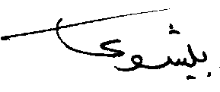

أرمينيا فى مطران دمياط وكفر الشيخ والبرارى
إيبارشية أراراط ورئيس دير القديسة دميانة
يوم 24/6/2010م وسكرتير عام المجمع المقدس

جبل أراراط
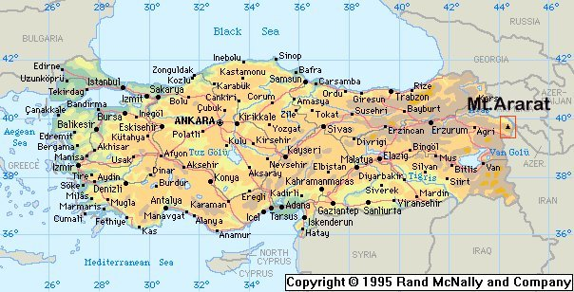

خريطة توضح الموقع الجغرافى لجبل أراراط
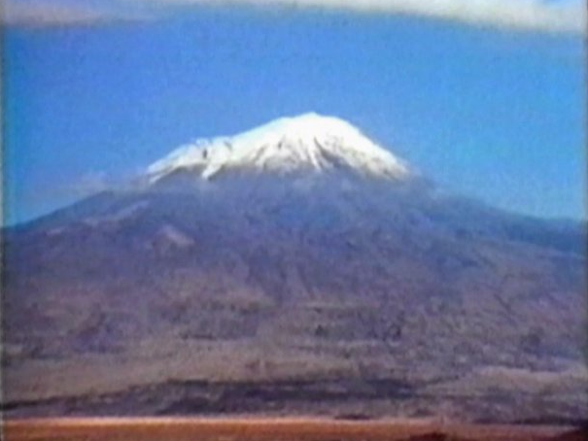

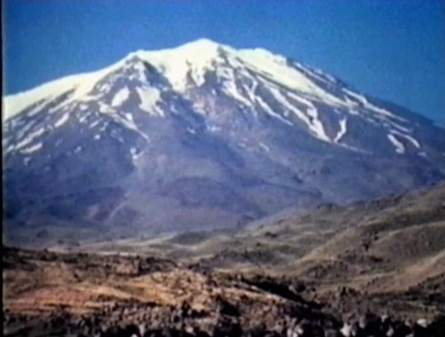

صور لجبل أراراط
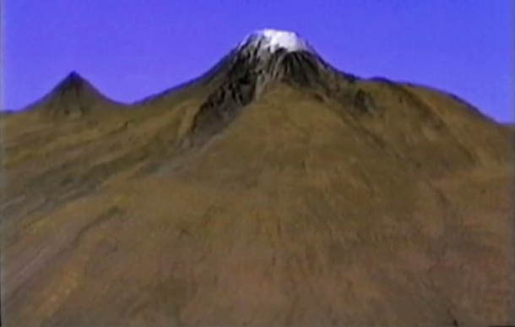
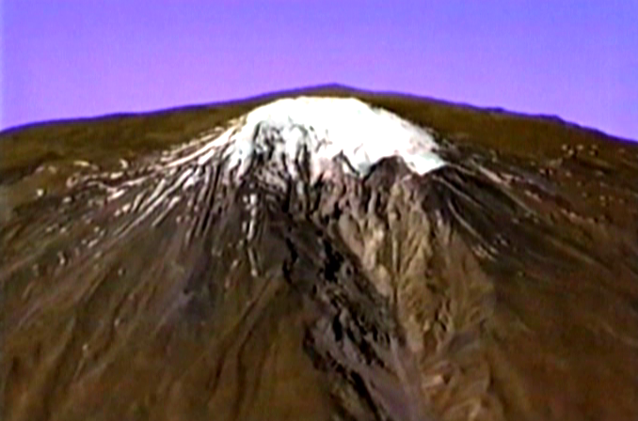
قمتى جبل أراراط وتجويف أهورا (Ahora Gorge)

حينما نذهب إلى أرمينيا ننزل فى مطار العاصمة "يريفان" ثم نتجه إلى "تشميازين" التى بها مقر كاثوليكوسية الأرمن الأرثوذكس وهو مقر رئاسة الكنيسة هناك. وفى أثناء مرورنا نرى جبل أراراط على مسافة ليست بعيدة، ولكنه حاليًا داخل حدود تركيا. وأحيانًا نلتقط له صورًا بالكاميرا. هذا الجبل له قمتين عاليتين يبلغ ارتفاع أعلاها 17000 قدم فوق سطح البحر، والقمة الأقل ارتفاعًا يبلغ ارتفاعها 14000 قدم فوق سطح البحر. وقمم هذا الجبل تكون مغطاة بالثلوج فى غالبية أوقات السنة. هذه الثلوج تقل جدًا فى فصل الصيف لكنها تظل موجودة، أما فى الشتاء فتزداد جدًا لأن أرمينيا من البلاد التى تغمرها الثلوج فى فصل الشتاء مثل دول أوروبا.
هناك فى جبل أراراط يستقر فلك نوح.. والبعض رأوه والتقطوا له صورًا سواء من الطائرة، أو عن طريق الأقمار الصناعية، أو بالتصوير الفوتوغرافى المباشر. فالفلك الخشبى موجود بالفعل على جبل أراراط.
فى عام 1955 تسلق جبل أراراط أحد المستكشفين الفرنسيين واسمه فرناند نفارا ومعه ابنه الذى كان يسجل فيلم سينمائى باللونين الأبيض والأسود لوالده أثناء تسلقه الجبل حتى وصل إلى الموضع الذى به الفلك، فأزاح الثلج من فوقه ثم نزع قطعة من ألواحه الخشبية طولها عدة أقدام، ومن شدة ثقلها اضطر أن يقسمها بالبلطة إلى عدة أقسام حتى يتمكن من نزول الجبل وهو يحملها على ظهره. ثم أخذ الأقسام إلى ثلاثة معامل مختلفة لقياس عمر المادة العضوية بالكربون الذرى، الكربون 14، فأثبتت هذه المعامل أن هذا الخشب يرجع إلى 5000 عام من تاريخ إجراء هذه التحاليل. وهذا هو نفس التاريخ الذى حدده الكتاب المقدس لزمن حدوث الطوفان فى حياة نوح الذى ولد بعد انتقال آدم (من المعروف أن آدم عاش 930 عامًا، وبعدما مات آدم ولد نوح الذى فى أيامه تمت أحداث الطوفان).
إن كل ما ذكر فى سفر التكوين من الكتاب المقدس هو صحيح. لكن كاتب المقال الذى نحن بصدده كتب فى مقاله إن كل ما ورد فى سفر التكوين تقريبًا عن الطوفان وفلك نوح هو خطأ وغير صحيح.. هو لا ينكر حادثة الطوفان.. كما أنه لا ينكر وجود الفلك، لكنه يقول إن الفلك غير موجود على جبل أراراط، وإن القصة التى وردت فى الكتاب المقدس مليئة بالأخطاء!!!

أقوال شهود العيان للفلك:
- الدكتور أحمد على أرسلان

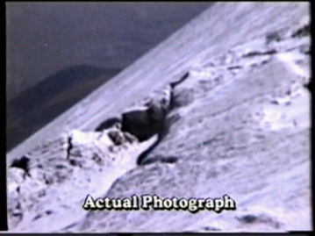

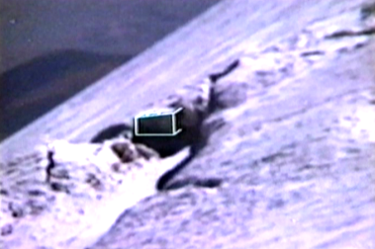
هذه الشخصية تهمنا جدًا لأنه مسلم تركى الجنسية واسمه الدكتور أحمد على أرسلان. هو مدير مكتب واشطن للصحف التركية، وحاليًا مذيع فى صوت أمريكا، لكنه يحمل الجنسية التركية، وقد شاهد الفلك بنفسه والتقط له صورًا بالكاميرا الخاصة به. والصورة التى التقطها هى صورة حقيقية كتب عليها photograph actual.
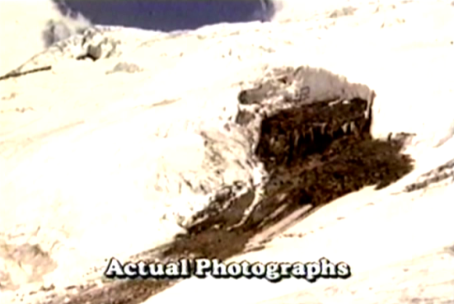

وإليكم كلمات الدكتور أحمد على أرسلان كما سجلها بنفسه بالصوت والصورة (تسجيل فيديو متوفر دوليًا):
[تعيش أسرتى فى أراراط وهى مدينة تركية بين جبل أراراط والاتحاد السوفيتى سابقًا. نشأتُ هناك وتسلقت قمة جبل أراراط أكثر من 50 مرة مع كثير من المستكشفين العالميين مثل فيرناند نفاراFernand Navarras والراحل جيم إروين Jim Irwin. وفى عام 1989م تسلقت الجزء الشمالى لجبال أراراط وهو الجانب العلوى لتجويف أهورا Ahora Gorge والجانب الأكثر خطورة لجبل أراراط المغطى بالثلج والذى به الصدع الخطير. وأخذت تصريحًا، نظرًا لجنسيتى التركية، لعمل اختبارات على مساحات معينة كانت قد ظهرت فى صور التقطت بواسطة القمر الصناعى على أنها موقع فلك نوح. وقد كنت قريبًا من الجانب وفجأة بدأ الجليد والثلج فى الانهمار، وانتهى بى المقام إلى الوقوع والانزلاق حوالى مائة قدم، ولحسن الحظ لم أقع فى الشق وإلا مُت.. حينما انتصبت اكتشفت على بعد مائة أو مائتى قدم منى، بناء بلا شك مصنوع من الخشب، لا يجب أن يكون هناك؛ وهو على بعد ألف أو ألفى قدم من قمة الجبل. كان منظره مثل كابينة كابتن. فأخرجت الكاميرا فورًا والتقطت صورًا.. بالتأكيد كان هذا البناء من صنع يد إنسان. وما أعتقده هو أن ما رأيته وما التقت له الصور هو بلا شك فلك نوح.]
وما قاله الدكتور أرسلان يتعارض مع ما أورده المقال الذى نحن بصدده من أن ما تمت رؤيته على الجبل ما هو إلا بقايا نباتات متحجرة وليس بناءً خشبيًا. كما أكد الدكتور أرسلان أن الفلك على جبل أراراط، وليس على جبل آخر، وأنه هو شخصيًا تسلقه أكثر من خمسين مرة ورأى الفلك.

- فرناند نفارا
لقد وصل فرناند نفارا إلى سطح هذه الكابينة التى ذكرها أحمد على أرسلان ونزع جزءًا من الألواح الخشبية. والقصة هى كما يلى:
بدأ اهتمام الكاتب الفرنسى المكتشف المهندس فرناند نفارا بالفلك أثناء خدمته العسكرية كشاب، مما جعله يبدأ سلسلة من الرحلات إلى جبل أراراط. ففى عام 1952م قاده بعض المرشدين إلى المستوى العادى للجبل، فاجتهد أن يكمل بمفرده. ويقول إنه فى ذلك الحين لم يستطع أن يرى الفلك مكشوفًا لكنه رأى شكل قاتم اللون متجمد تحت الثلج وعرف أنه لابد أن يعود ليكتشف ما هو هذا الشيء.
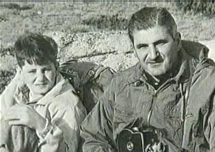
وفى يوليو من عام 1955 عاد مرة أخرى برفقة ابنه رافائيل، وسجلا فيلمًا واقعيًا لهذه الرحلة. كان عام 1955 عامًا دافئًا جعل الثلج يذوب أكثر من المستوى المعتاد. فعلم نفارا أنه إن كان له أن يصل إلى الفلك فإن هذا الوقت هو أنسب وقت.
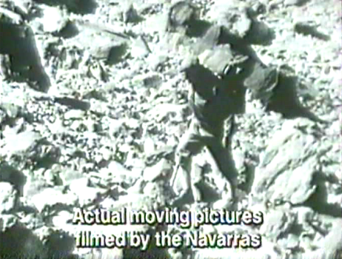
رافائيل كان الأول فى اكتشاف وجود شيء، فنزل نفارا بحرص إلى عمق الجرف لكى يسهل عليه رؤية الخشب مع أنه كان متجمدًا، فرآه، لكنه لم يستطع أن يعرف حجمه، وأخذ منه لوحًا يبلغ طوله حوالى خمسة أقدام.
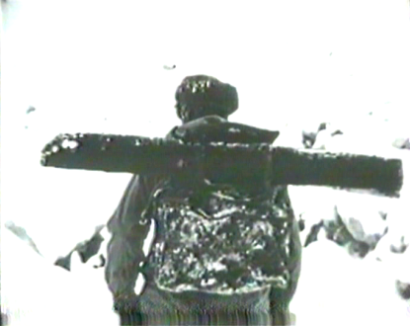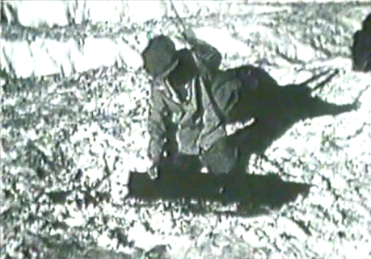
كان يحلم بذلك وكان متحمسًا جدًا هو وابنه كما يكون الحماس فى مناسبة الكريسماس كما يقول هو بنفسه. حاول نفارا أن يحمل لوح الخشب فوق ظهره أثناء نزوله من الجبل لكن اللوح كان ثقيلاً بدرجة لم تمكنه من الاحتفاظ بتوازنه. فتضايق جدًا إذ أنه سوف يضطر إلى قطع قطعة الخشب، لكنه علم أنه على أى حال سوف يقطعها بعد ذلك لكى يرسل عينات منها لمعامل الاختبار.
كانت لحظات عظيمة تحقق فيها أمل بعيد. لكن هل هذا الخشب هو من فلك نوح؟!
قد يقول قائل أنه ربما صعد أحد المستكشفين ومعه ألواح خشبية تركها فى هذا المكان فما الذى يثبت أن هذا الخشب هو من فلك نوح؟
لقد تم التأكُد من أن هذا النوع من الخشب الذى وجده نفارا لا يُزرع فى جبل أراراط. والحقيقة أنه ليست هناك غابات إلا على بعد 300 ميل من هذا الجبل. إذًا لم تكن هذه القطعة من الخشب من زراعات فى المنطقة نفسها.
وأخذ نفارا قطعة الخشب التى وجدها لتُختبر فى ثلاثة معامل مختلفة –تقيس عمرها بالكربون 14 كما ذكرنا- فقيل له إن عمرها 5000 سنة، وهذا يتفق مع زمن قصة الطوفان التى وردت فى الكتاب المقدس. فقد أثبت الاختبار العلمى مدى قِدَم هذا الخشب بدون أدنى شك، وأنه يوجد بالفعل شيء سرى وغامض فوق جبل أراراط. ولو كان قد حدث بركان بعد الطوفان لكان هذا اللوح قد احترق بلا شك.

فعلى كل الأحوال، الموجود وسط الثلج هو كيان خشبى كسفينة موجودة داخل الثلج وليس مجرد أجزاء خشبية.

- جورج هاجوبيان
فى عام 1902 تسلق جبل أراراط طفل أرمنى الجنسية اسمه جورج هاجوبيان George Hagopian كان وقتئذ يبلغ من العمر ثمان سنوات وهو من بحيرة فان Van Lake بتركيا، فصار أصغر شاهد عيان. كان عم جورج قد اصطحبه إلى جبل أراراط، وكان صيف ذلك العام متميزًا بالدفء، مما جعل الفلك واضحًا للرؤية من كلا جانبيه، فتمكنا من الوصول إليه. ويقول جورج أن ما رآه كان ضخمًا جدًا أضخم من أى بناء رآه فى حياته. وكان عمه سيحمله إلى السطح لكنهم اضطروا أن يرصوا كثير من الحجارة فوق بعضها ليتمكنا من الوصول، ثم دفعه عمه إلى أعلى، فاستطاع أن يصل إلى سطح السفينة. ويقول جورج أن أفراد أسرته كانوا يقصون لهم قصصًا حول الفلك، وها هو الآن يقف عليه بالفعل. ويقول أنه رأى ثقب قريب فى السطح، فذهب إليه ونظر إلى الداخل لكنه لم يتمكن من رؤية شيء لأن الداخل كان مظلمًا جدًا. وكانت هناك قطع من الخشب المكسور متناثرة هنا وهناك، لكن السطح كان صلبًا وكان المشى عليه ممكنًا. على طول جانب الجزء الأيمن فى الوسط، كانت هناك فتحات مثل النوافذ.
بعد مضى سنوات من هذا الحدث وصف جورج هاجوبيان ما رآه لعالم الآثار الدكتور إلفريد لي Dr. Elfred Lee الذى قال أن جورج رأى الفلك مكشوفًا تمامًا، ولاحظ أيضًا على الجانب الأيمن وجود عوارض خشبية متصلة بطريقة جميلة بواسطة أوتاد خشبية دقيقة، واستطاع أن يرى لون الخشب، فما رآه لم يكن تكوين حجرى (كما يدعى البعض). لكنه كان بلا شك بناء من الخشب صنع يد إنسان.

- إد دافيس
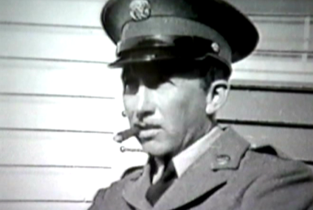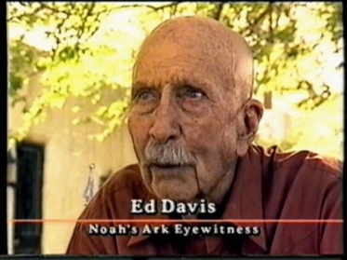
فى عام 1943 تجند فى الشرق الأوسط شخص آخر هو إد دافيسEd Davis ، ومثله مثل إد بهلنج فقد إستطاع إد دافيس أن يكوّن صداقة مع عباس عباس Abas Abas الذى كان يخدمه هناك وأراد أن يرد له جميله بأن يصحبه ليرى فلك نوح على جبل أراراط.
يقول إد دافيس: [إن عباس قال إننا لن نستطيع أن نرى الفلك فى هذا الوقت من العام، لكن سوف أعود إليك حينما تكون رؤية الفلك ممكنة. وبعد مضى شهرين عاد إلىّ وقال إننا يمكننا أن نرى الفلك. رُبطنا إلى بعضنا البعض بحبل طويل بحيث كانت المسافة بين كل واحد منا والآخر حوالى 20 قدم. لم أشعر يومًا بالبرودة، والرطوبة، والجوع، والإرهاق فى حياتى مثلما شعرت فى هذا اليوم. ولما وصلنا حاولوا أن يجعلونى أرى الفلك. حينما كنت واقفًا كان يبدو كقطعة صخر كبيرة زرقاء. ثم تحركنا إلى الخلف فاستطعنا أن نرى المؤخرة. كانت مهيبة. تشعر كأن أحدًا يرقبك، شيئًا كان يجرى، لا أعرف كيف أصف مشاعرى، تشعر كأن أحدًا هناك.. شيء.. قوة فائقة حاضرة. أنه فلك نوح.]

- إد بهلنج

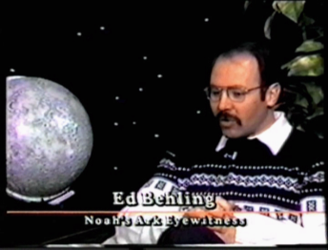
فى عام 1973 صار إد بهلنج Ed Behlingشاهد عيان للفلك. وقد كان إد بهلنج يخدم إمدادات الدفاع على بعد مائة ميل جنوب غرب جبل أراراط. وفى وجوده هناك نشأت علاقة بينه وبين شخص تركى اسمه مصطفى، وبدون هذه العلاقة كان من المستحيل أن يرى الفلك لأن أهل البلاد فى هذه المنطقة يشكون فى الغرباء.
يقول إد بهلنج: [لقد كان هدفى حينما تركت الولايات المتحدة قاصدًا تركيا أن أرى أقصى ما يمكننى رؤيته هناك. كنت أنا ومصطفى أصدقاء وعلى علاقة طيبة وهو كان فى هذا الوقت من العام فى الجيش. تكلمت معه يومًا وقلت له إنى أحب أن نذهب لنرى الفلك سويًا، فقال إن له عم كبير يعرف مكان الفلك وإن عمه سوف يأخذنا إلى هناك، وكان الأمر شيقًا بالنسبة إلىّ. ثم ذهبنا بالفعل فوجدنا أنفسنا فى هذه الخيمة القديمة والمعسكر القديم الخاص بعم مصطفى. كان هذا العم يعرف كل شيء، وكان أكبر الكل. لقد تردد العم فى أخذنا إلى فوق لكن حينما كلّمه مصطفى استطاع أن يقنعه. فسألته إن كان ممكنًا أن آخذ الكاميرا فقال إنه يفضّل ألا آخذها، وقال إن أراراط قريبة من الحدود الروسية، وأنت أمريكى وأنا تركى، مما قد يضعنا فى وضع غير مرغوب فيه.. ثم أخذنا عم مصطفى إلى أعلى جانب الجبل الضخم وكنا ندور حول الصخور وفوق المنحدرات وأسفل الجروف؛ كأنها قافلة. كان العم يعلم تمامًا أين يتجه. وأنا تعبت وكنت أتساءل متى تأتى نهاية ما نحن فيه، متى سنرى الفلك، إن لم نره فورًا سوف أعود. وهنا ضحك العم وأشار إلى أسفل. وإذ بى فجأة أرى هذه السفينة الضخمة المهيبة تحتى فى وسط الضباب، وكأنها صورة فى حلم. ها هى هناك... نزلنا ومشينا بجانبها واتجهنا إلى نقطة تبعد حوالى 175 أو 100 قدم تحتها لأنها كانت مستقرة على رف، فنظرنا إلى أعلى ورأيناها من هناك. فوهتها من النهاية كانت مربعة. لكن وسعها كان أكثر من الطول. أما الجوانب فخشنة ومهتكة قليلاً واستطعت أن أرى ما يشبه ألواح خشبية. لكن بالمقارنة بالرف الذى كانت عليه كانت تبدو أضخم. هذا فوق الخيال، وأنا أفكر فيه فى عين فكرى وهو صعب التخيل.]

هل حدث بركان فى القرن التاسع عشر فى جبل أراراط؟
يقول كاتب مقال جريدة الأهرام الذى نحن بصدده إنه لا يمكن أن يوجد الفلك بهذه الطريقة إلى الآن على جبل مثل جبل أراراط لأن جبل أراراط هو جبل بركانى وقد حدث بركان عام 1840 فلابد أن يحترق الفلك نتيجة الحمم البركانية.
لكننا نرد بقولنا إن ما حدث عام 1840م كان زلزالاً وليس بركانًا. فقد كان هناك دير باسم القديس يعقوب على سفح الجبل وقد دُمر هذا الدير ودمرت آثاره نتيجة لهذا الزلزال. كما سنعرف من أقوال المستكشف فريدريك باروت الواردة فى الصفحات التالية.
وما يثبت أيضًا أن ما حدث فى عام1840م كان زلزالاً وليس بركانًا هو أن Group Publishing Institute فى الولايات المتحدة الأمريكية نشرت -ومعنا الوثائق الرسمية بذلك- أنه فى عام 1840م حدث زلزال نتج عنه شق فى تجويف أهورا قسّم الفلك إلى اثنين.
ولو افترضنا حدوث بركان بعد الطوفان لكان قد أحرق هذا اللوح الخشبى الذى وجده هناك المستكشف فرناند نفارا مع ابنه وحلله كما ذكرنا، لأن الحمم الخارجة من بركان كافية لأن تذيب كل الثلج الموجود وتحرق كل الخشب.
كما أن المعروف تاريخيًا هو أنه كانت هناك قرية ودير وحياة فى الجبل وأن هذا الدير دمره زلزال عام 1840م وليس بركانًا.

- فريدريك باروت
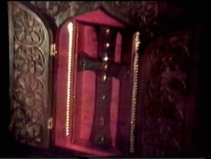
صليب مصنوع من خشب الفلك فى كاتدرائية إتشميازين
فى عام 1829م ذهب الطبيب الألمانى والروسى الأصل فريدريك باروت Friedrich Parrot إلى جبل أراراط، وهو يعتبر أول غربى يستكشف المنطقة. وقبل أن يتسلق الجبل اتجه باروت إلى كاتدرائية تشميازين فى أرمينيا حيث رأى صليبًا قيل له إنه من الخشب المأخوذ من فلك نوح فى عام 318 م. كان طول هذا الصليب حوالى 12 بوصة وعرضه 9 بوصة ولونه بنيًا. ثم تسلق باروت الجبل حوالى سبعة آلاف قدم (أى وصل تقريبًا إلى نصف ارتفاع الجبل أو أقل قليلاً) فوجد قرية أهورا حيث كان دير القديس يعقوب. وهناك رأى مخطوطات قديمة وبقايا من الفلك.
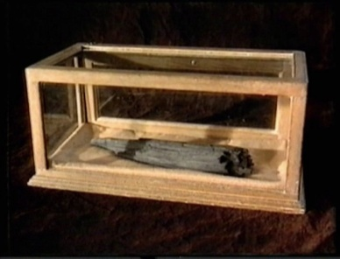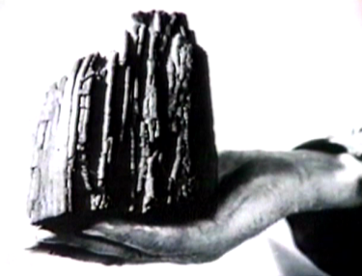
قطع أخشاب من الفلك
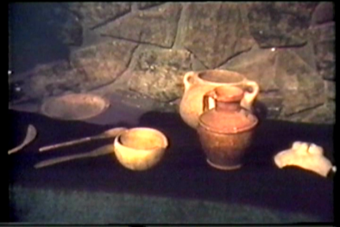
أوانى من الفلك كانت مذخورة فى دير يعقوب

فى يونيو 1840م، أى بعد إحدى عشر عامًا من استكشاف باروت لجبل أراراط، قاسى الجبل من زلزال عنيف دمّر الدير وأغلب المنازل والمبانى بالمنطقة فاختفى الدير وكل بقايا الفلك التى كانت مذخورة فيه تحت الصخور الناتجة عن الانكسار الذى حدث بالجبل، والذى نتج عنه تجويف أهوراAhora Gorge (أو نتج عنه اتساعًا فى تجويف أهورا الذى ربما كان موجودًا من قبل الزلزال) وهو جرف يعتبر أعمق من الجرف العظيم Grand Canyon.
هذا الزلزال قسم الفلك إلى جزئين نتيجة للشق الذى حدث فى تجويف أهورا، ولكن لأن الفلك طويل جدًا فحتى عندما انقسم كان كل جزء من الاثنين طويلاً، يظهر جزء منه أحيانًا عندما يذوب الثلج، ويستمر الجزء الآخر منه مستقرًا داخل الثلج على صخور الجبل. ولأن الطوفان هو عبارة عن مياه غزيرة جدًا، فهذه المياه عملت على إذابة الثلج كله. لذلك عندما استقر الفلك استقر على صخور الجبل، ولم تحدث براكين بعد تاريخ حدوث الطوفان.
الجبل هو جبل بركانى فى أصله وبه آثار بركانية قديمة، وبعض العلماء قالوا إن بركانًا قد حدث أثناء الطوفان أى أثناء وجود مياه الطوفان فوق قمة الجبل وكوّن ما يسمى وسادة الحمم Pillow Lava.
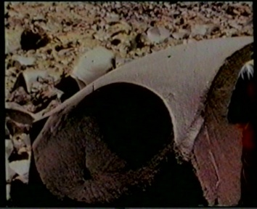
وسادة الحمم Pillow Lava
لقد اكتشف علماء الآثار الذين بحثوا منطقة جبل أراراط ما يسمى وسادة الحمم البركانية Pillow Lava وهى متحجرة. وهذه الوسادة من الحمم البركانية لا تتكون إلا إذا حدث بركان تحت الماء. وهذا التكوين من الحمم وجد على القمة الثلجية للجبل على ارتفاع 13500 قدم (13500 ft)، فلابد أن المياه بلغت هذا الارتفاع فى وقت من الأوقات، ولابد أن هذا كان آخر بركان بدليل وجود وسادة الحمم التى ظهرت فى هذه الارتفاعات من جبل أراراط.
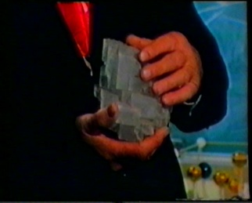
عينة من ملح البلور
كما وجدت أيضًا كتل كبيرة من ملح البلور فى هذا الارتفاع الشاهق وهذا الملح البلورى لا يتكون إلا تحت الماء، مما يدل على أن هذا الجبل كان يوماً مغمورًا بالماء. إذن البراكين التى حدثت من هذا الجبل انتهت بالطوفان.

يقول العالم الجيولوجى جرانت ريتشاردز Grant Richards إنه لاحظ أمرين بالتحديد فى جبل أراراط من وجهة نظر جيولوجية يدلان على أن هذا الجبل البركانى الذى يبلغ ارتفاعه 17000 قدم (17000 ft) كان يومًا ما تحت الماء:
أولاً: ظهور وسادة الحمم Pillow Lava وهى تكوين فريد يظهر فقط حينما تخرج الحمم المنصهرة من الأرض تحت الماء. هذا وحده يدل على أن الجبل كان فى وقت من الأوقات تحت الماء.
ثانيًا: وجود قطع من ملح البلور على جبل أراراط وهذه لا تتكون إلا تحت الماء. هذا الملح البلورى وجد على ارتفاع 14000 قدم (14000 ft) مما يدل على أن هذا الجبل كان تحت الماء فى وقت من الأوقات.

نقطة أخرى هى أن وسادة الحمم Pillow Lava وجدت فى أماكن أخرى من العالم حدث بها براكين أيضًا، وهذا يدل على أن الطوفان لم يكن عند جبل أراراط فقط لكنه قد غمر مساحات كبيرة من الكرة الأرضية. يعتقد بعض العلماء أنه قد يكون قد غمر الكرة الأرضية كلها.

تصحيح لبعض الأرقام والمعلومات التى أوردها الكاتب ونسبها خطأ لسفر التكوين:

أورد صاحب المقال الذى نحن بصدده (أى د. زغلول النجار) بعض معلومات غير صحيحة، فمثلاً:

قال إن قصة الطوفان وردت فى الأصحاح الثانى من سفر التكوين بينما هى وردت فى الأصحاحات من السادس إلى الثامن من سفر التكوين. وهذا يدل على أنه لم يكلّف نفسه أن يقرأ القصة من التوراه بل قرأ عنها بلا تدقيق.

وقال: [ويذكر سفر التكوين أن الطوفان قد علا الأرض كلها بارتفاع....] ثم كتب فى الفقرة التى تليها: [ويذكر هذا السفر القديم أن سفينة نوح كانت تضاء بغير الشمس والقمر لأنهما كانا قد استراحا وهو ما ينفيه العلم تمامًا كما يذكر أسبابًا لهلاك قوم نوح لا يقبلها المنطق السوى].

وللرد على ذلك نقول: لم يذكر سفر التكوين إطلاقًا أن الشمس والقمر استراحا أثناء الطوفان، فمن أين أتى كاتب المقال بهذا الكلام؟!! إن هذا أيضًا يؤكد أنه لم يقرأ سفر التكوين أصلاً، ولم يتصرف كباحث حاصل على درجة الدكتوراه. والاحتمال الأسوأ أن يكون قد كتب واخترع عمدًا ما لم يرد فى السفر الذى ينتقد ما ورد فيه.

أما عن الأسباب التى ذكرها الكتاب المقدس للطوفان فهى أن أبناء شيث الذى ولده آدم بعد قتل قايين لهابيل، وقد أسماهم الكتاب المقدس بأبناء الله، رأوا بنات الناس (أى بنات قايين) أنهن حسنات، "أَبْنَاءَ اللهِ رَأُوا بَنَاتِ النَّاسِ أَنَّهُنَّ حَسَنَاتٌ فَاتَّخَذُوا لأَنْفُسِهِمْ نِسَاءً مِنْ كُلِّ مَا اخْتَارُوا" (تك6: 2).

قايين كان قاتلاً وغضب الله عليه ولعنه وقال له "صَوْتُ دَمِ أَخِيكَ صَارِخٌ إِلَيَّ مِنَ الأَرْضِ. فَالآنَ مَلْعُونٌ أَنْتَ مِنَ الأَرْضِ الَّتِي فَتَحَتْ فَاهَا لِتَقْبَلَ دَمَ أَخِيكَ مِنْ يَدِكَ" (تك4: 10، 11) ونتيجة لهذه اللعنة كان نسل قايين شريرًا، فعندما اختلط نسل قايين بنسل شيث غضب الله لأن الخطايا والمظالم بدأت تنتشر فى الأرض نتيجة لذلك. هذا ما ذكره سفر التكوين عن أسباب الطوفان.

هل المقصود بعبارة "أبناء الله" أنهم الملائكة؟!
بالطبع لا. وهذا غير صحيح لأن الكتاب المقدس يقول "وَحَدَثَ لَمَّا ابْتَدَأَ النَّاسُ يَكْثُرُونَ عَلَى الأَرْضِ وَوُلِدَ لَهُمْ بَنَاتٌ. أَنَّ أَبْنَاءَ اللهِ رَأُوا بَنَاتِ النَّاسِ أَنَّهُنَّ حَسَنَاتٌ. فَاتَّخَذُوا لأَنْفُسِهِمْ نِسَاءً مِنْ كُلِّ مَا اخْتَارُوا" (تك6: 1، 2) "وَرَأَى الرَّبُّ أَنَّ شَرَّ الإِنْسَانِ قَدْ كَثُرَ فِي الأَرْضِ" (تك6: 5). يقول السفر إن شر الإنسان قد كثر... فما دخْل الملائكة؟!
هل أبناء الله هم الملائكة فقط؟ بالطبع لا. فقد ورد فى سفر إشعياء النبى وتكرر عدة مرات القول عن الله أنه أبونا: "فَإِنَّكَ أَنْتَ أَبُونَا" (أش63:16( "وَالآنَ يَا رَبُّ أَنْتَ أَبُونَا" (إش64: 8) ويقول القديس يوحنا الحبيب "اُنْظُرُوا أَيَّةَ مَحَبَّةٍ أَعْطَانَا الآبُ حَتَّى نُدْعَى أَوْلاَدَ اللهِ" (1يو1:3).
"أبناء الله" المقصود بهم الذين يحيون حياة القداسة كنتيجة لأنهم منحدرين من نسل شيث، و"بنات الناس" هم البنات من نسل قايين لأنهن يحملن لعنة أبيهن. وكل من أتى من هذا النسل كان ملعونًا وشريرًا بحكم الخلطة والتربية. فكان المفروض أن نسل شيث ينفصل عن نسل الأشرار ولكن عندما كثر الناس فى الأرض رأى أولاد شيث بنات قايين أنهن حسنات الشكل "فَاتَّخَذُوا لأَنْفُسِهِمْ نِسَاءً مِنْ كُلِّ مَا اخْتَارُوا".
نحن لا نؤمن فى المسيحية أبدًا أن الملائكة تتزاوج مع البشر.. فالملائكة أرواح والبشر أجساد فكيف يتزاوجون؟ وكيف ينجبون؟ يقول الكتاب "إِذْ دَخَلَ بَنُو اللهِ عَلَى بَنَاتِ النَّاسِ وَوَلَدْنَ لَهُمْ أَوْلاَدًا" (تك6: 4) إن كان "بنو الله" هم الملائكة فكيف ينجبون أولادًا؟!!
الذين يفسرون هذا التفسير الخاطئ هم شهود يهوه.. وقد أعلنت الكنيسة القبطية فى المجمع المقدس بقرار واضح فى جلسة 17/6/1989 أن طائفة شهود يهوه ليسوا بمسيحيين. وأتباع هذه الطائفة يقدسون السبت، ويحرمون نقل الدم، ويدّعون أن تحية العلم عبادة وثنية، وأن الحكومات فى العالم كله هى من الشيطان. وقد صدر قانون فى أيام الرئيس الراحل جمال عبد الناصر بمنع طائفة شهود يهوه من ممارسة أى نشاط دينى فى مصر، لأن الدولة فهمت أن لهم صبغة صهيونية.
إذا التفسير السليم أن أبناء الله هم أبناء شيث وبنات الناس هم بنات قايين.

التكنولوجيا الحديثة وتصوير الفلك
قد يتساءل البعض قائلاً: إن العالم يتطور وأصبحت هناك تكنولوجيا أحدث وأقمار صناعية فهل ليس لدينا سوى الصور التى التقطها أحمد على أرسلان والفيلم السينمائى الأبيض وأسود الذى صوره فرناند نفارا مع ابنه، أم هناك أشخاص آخرون قاموا بتصوير الفلك؟

والحقيقة أن هناك كثيرون تسلقوا جبل أراراط وكثيرون قاموا بتصوير الفلك... وقد تم بالفعل تصوير الجبل بقمر صناعى فرنسى صيفًا وأجريت أبحاث بالكمبيوتر على الصور التى تم التقاطها، وهذه الأبحاث أثبتت أن هناك هيكل ليس من الحجر موجود وسط الثلوج فى هذه المنطقة. لكن الصور التى يتم التقاطها بالقمر الصناعى تلتقط من على مسافات بعيدة جدًا، أما الصورة التى التقطتها أحمد على أرسلان مثلاً فقد كانت بالكاميرا على بعد 100 أو 200 قدم فقط من الفلك نفسه.
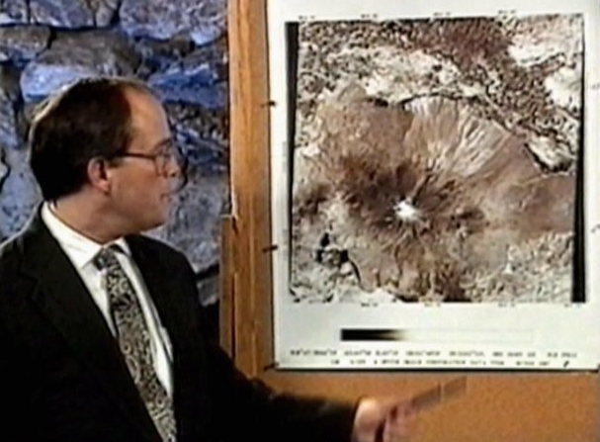
صورة بقمر صناعى فرنسى
يقول جون وانفيج John Wanvig رائد جبل أراراط أنه التقط صورة فى شهر أغسطس من عام 1986م بواسطة قمر صناعى فرنسى، ففرص رؤية الفلك ترتفع خلال الأشهر الأخيرة من الصيف مثل شهرى أغسطس وسبتمبر. ولكن، هناك دورات مناخية تأتى كل بضعة سنوات يكون فيها الجو أكثر دفئًا، مما يزيد ذوبان الجليد الذى يغطى القمة، فتصير رؤية الفلك ممكنة ويسهل بلوغه فقط خلال هذه الفترات حيث تكون الحرارة أكثر دفئًا. ولكن، من الممكن أن تأتى بعثة للبحث عن الفلك وتمشى فوق الجليد الذى فوق الفلك ولا تدرك أنه هناك. (وهذا ما يجعل البعض أحيانًا لا يرون الفلك بينما غيرهم يرونه).
هناك أيضًا صورة أخرى التقطها أحد مستكشفى الفضاء بالكاميرا وكان راكبًا طائرة مع شخص هولندى يدعى جان فاندن بوش Jan Vanden Bosch يعمل فى التليفزيون الهولندى. وواضح فى هذه الصورة أن جسم الفلك مستطيل (كما سنذكر قياساته فيما بعد):

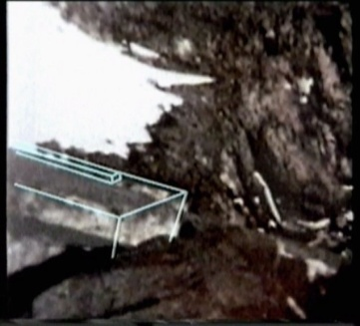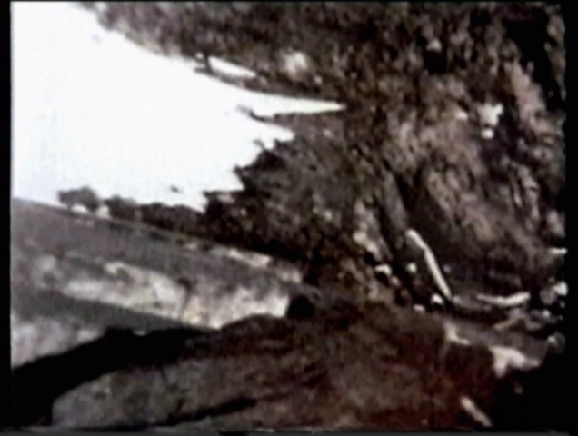
يقول جان فاندن بوش Jan Vanden Bosch من التليفزيون الوطنى الهولندى ما يلى: كنت على طائرة مع جيم إيروين (وهو أحد رواد الفضاء المشهورين) فطرنا فوق جبل أراراط ثم حول تجويف أهورا Ahora Gorge؛ وفى هذه النقطة بالتحديد، رأينا بالفعل جسم يبرز من الجليد. كان يشبه فلك نوح. فتحمسنا ولكن وقت الطيران كان يقترب من الانتهاء وكان لابد من العودة إلى قواعدنا... فى هذا الاستكشاف الأخير من نوعه الذى أخذ تصريحًا من الحكومة التركية، أخيرًا فى هذا المساء، أظن أننا رأينا فلك نوح. وجيم إيروين لم يرد أن يعلن عن هذا الكشف المبهر حتى يتسلق جبل أراراط ويلتقط صورًا للموقع. لكنه مات للأسف قبل أن يعود مرة أخرى إلى جبل أراراط. لكن شكرًا له وللتليفزيون الهولندى على إمداد العالم بهذه الصور الرائعة.
هذه الصورة للفلك هى من أوضح الصور وأروعها فعلاً.
كثيرون شاهدوا الفلك على مر العصور
- يقول الدكتور رودنى فليت Dr. Rodney Vliet أستاذ الدراسات الحضارية أن رئيس الكهنة الكلدانى والمؤرخ بروسوس Berosus قد زار جبل أراراط عام 475 قبل الميلاد، وكتب عن الظاهرة التى شهدها قائلاً إنه كان من السهل تمييز الفلك فى مكان استقراره فوق الجليد.
- فى عام 1269م كتب المكتشف الشهير ماركو بولو Marco Polo فى كتابه Travels The أن فلك نوح يستقر عاليًا على القمم الثلجية لجبل أراراط.

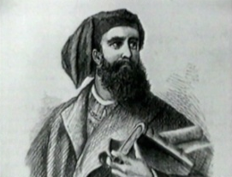
ماركو بولو
- يقول الدكتور كارل دافيس Dr. Carl Davis المتخصص فى تاريخ العهد القديم أن بطليموس المؤرخ المصرى عام 30 ق. م. ذكر أن الفلك موجود على جبل أراراط. وفى نفس الزمان كتب نيكولاس الدمشقى وهو مؤرخ هيرودس الكبير أن الفلك رسا فوق قمة جبل أراراط وأن هذا البناء الخشبى لا زال هناك.
هذه شهادة عام 30 قبل الميلاد عن رؤية الطوفان وهى دليل أيضًا على أن آخر بركان كان أثناء الطوفان. إذ يبدو أن الزلازل التى حدثت فى البحار فنتج عنها الطوفان أثرت على الحمم الموجودة فى باطن الأرض فحدث لها اندفاع من باطن الأرض إلى قمة البركان، أو نتيجة تقلبات القشرة الأرضية فى وقت الطوفان. ومن ضمن نتائج هذه التقلبات أنها تضغط على الحمم فتنطلق من قمم الجبال. فالبركان لم يحدث قبل الطوفان لكن بعد أن تم الطوفان حدث البركان، ربما عندما بدأت القشرة الأرضية ترجع إلى وضعها الطبيعى، وكانت المياه لازالت تغمر قمة الجبل بدليل الوسادة البركانية التى تم اكتشافها على قمة جبل أراراط.
- فى عام 1883 أرسلت بعثة إلى جبل أراراط من الحكومة التركية لرصد التدمير الذى أحدثه الزلزال. وقد كتب فريق البعثة فى تقريره عن اكتشاف الجزء الأمامى من سفينة قديمة جدًا بارزة من الجليد على ارتفاع 14,000 قدم عند قمة الجبل. وقد أخذوا قياسات الفلك، كما دخلوا إلى داخله، وحدد الفريق رؤية مرابط وأقفاص بداخل هذه السفينة الضخمة. لكن مع الأسف لم يثر هذا التقرير إلا القليل من الاهتمام بسبب انتشار نظرية النشوء الحديثة لتشارلز داروين فى ذلك الوقت.
- فى عام 1916 بعد الحرب العالمية الأولى بقليل حكى الطيار الروسى المقدم زابلوتسكى Lieutenant Zabolotsky قصته الهامة عن رؤية فلك نوح فقال: كنت مع مجموعة صغيرة من الطيارين على بعد حوالى 25 ميل شمال شرق جبل أراراط.. وكنت قد أرسلت فى طلعة استكشافية، فلما درت حول الجبل استطعت أن أحدد وجود بناء قاتم اللون وضخم، وهو فى حجم السفن الحربية. كان هذا البناء عبارة عن مركبة عجيبة المنظر، لكنها سفينة، بوضوح ولها قمة دائرية.
لما وصلت أخبار زابلوتسكى إلى التزار نيكولاس Tzar Nicholas نفسه أرسل مجموعتين من الجنود لتحديد مكان هذا الكشف الفائق وتوثيقه. ووجد الجنود الفلك فعلاً، وأخذوا مقاييسه، وتم عمل تقارير فوتوغرافية لهذه السفينة الضخمة. لكن مع الأسف جرت هذه الأحداث والثورة الشيوعية فى روسيا على وشك الاندلاع، ونتيجة لذلك فقد فقدت التقارير والصور، أو قد تكون مخبأة فى مكان سرى فى الكرملين. لكنهم رأوا الفلك.
- ميجان بتلر Megan Butlerناشرة كتاب أنستاسيا Anastatia ابنة التزار وآخر عضو على قيد الحياة من الأسرة المالكة فى روسيا، تقول أن كاتب الكتاب فى حديث خاص له مع أنستاسيا حكت له عن بعثة قام بها والدها التزار إلى جبل أراراط لقياس والتقاط صور لفلك نوح. وقالت أنها رأت الصور بالفعل واطلعت على تقارير البعثة، وأنها كانت تلبس صليبًا مصنوع من خشب فلك نوح.

- خلال الحرب العالمية الثانية طار كثير من طيارى الحلفاء فوق جبل أراراط.

ويقول فينس ويل Vence Willمن السلاح الجوى الأمريكى أنه أثناء وجوده فى شمال أفريقيا شد سمعه أطراف الحديث الذى كان الضباط يتناقلونه بخصوص صور التقطوها لفلك نوح أثناء طيرانهم فوق تركيا وجبل أراراط. فقال: دعونى أقول لكم ما رأيت فى الثلاث صور. أولاً حددت الثلاث صور وجود ثلج ينزل فوق السفينة بزاوية.. وحينما تنظر من الناحية اليمنى تجد فتحة حيث فُلِق الفلك نتيجة للزلزال فتستطيع أن تميز وجود طبقات ووجود بناء بطول الجانب... وقد وضعت صورة مماثلة فى Stars and Strips عام 1944. وأنا مقتنع أنا وكل زملائى أننا بلا شك أمام فلك نوح.

- قال رون بينيتRon Bennett مصوّر البيت الأبيض الأمريكى أنه كان يومًا يطير مع الرئيس الأمريكى السابق جيمى كارتر من بولندا إلى طهران لحضور احتفالات ليلة رأس السنة عند الشيعة. وفى أثناء الطيران حينما كنا فوق شرق تركيا.. قال أحد الموجودين معنا أننا لو نظرنا إلى أسفل سوف نرى سفينة نوح. فنظرت وهناك فى منتصف الطريق إلى قمة الجبل كانت هناك سفينة ضخمة قاتمة اللون وواضحة للرؤية، وكان جزء منها مغطى بالجليد أو الثلج. وأنا مقتنع على أساس ما رأيته هناك أن هذه هى سفينة نوح.

هل تتطابق أبعاد الفلك المكتشف مع الأبعاد التى ذكرت فى الكتاب المقدس؟
الأبعاد كما ذكرت فى الكتاب المقدس كانت كما يلى:
قال الله لنوح: "اِصْنَعْ لِنَفْسِكَ فُلْكًا مِنْ خَشَبِ جُفْرٍ. تَجْعَلُ الْفُلْكَ مَسَاكِنَ وَتَطْلِيهِ مِنْ دَاخِلٍ وَمِنْ خَارِجٍ بِالْقَارِ. وَهَكَذَا تَصْنَعُهُ ثَلاَثَ مِئَةِ ذِرَاعٍ يَكُونُ طُولُ الْفُلْكِ وَخَمْسِينَ ذِرَاعًا عَرْضُهُ وَثَلاَثِينَ ذِرَاعًا ارْتِفَاعُهُ. وَتَصْنَعُ كَوّاً لِلْفُلْكِ وَتُكَمِّلُهُ إِلَى حَدِّ ذِرَاعٍ مِنْ فَوْقُ. وَتَضَعُ بَابَ الْفُلْكِ فِي جَانِبِهِ. مَسَاكِنَ سُفْلِيَّةً وَمُتَوَسِّطَةً وَعُلْوِيَّةً تَجْعَلُهُ (أى ثلاثة أدوار). فَهَا أَنَا آتٍ بِطُوفَانِ الْمَاءِ عَلَى الأَرْضِ لأُهْلِكَ كُلَّ جَسَدٍ فِيهِ" (تك6: 14- 17).
هذه القياسات التى ذكرت فى الكتاب المقدس: الطول 300 ذراعًا، والعرض 50 ذراعًا، والارتفاع 30 ذراعًا، أى أن الطول حوالى 450 قدمًا والعرض 75 قدمًا والارتفاع 45 قدمًا. وبضرب هذه القياسات (450 × 75 × 45 = 1518750 قدمًا) يكون حجم الفلك حوالى مليون ونصف المليون قدمًا مكعبًا، لأنه مكون من ثلاثة طوابق أى أن كل طابق حجمه نصف مليون قدمًا مكعبًا والمساحة لكل طابق تساوى كل مساحة الفلك.
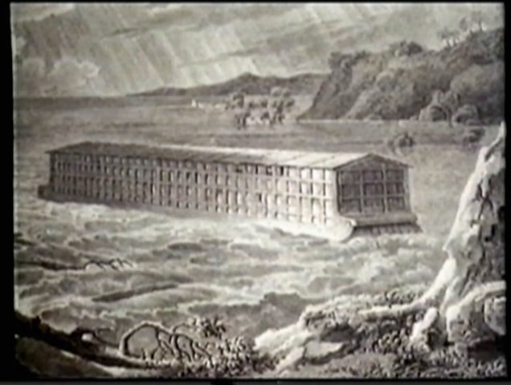
هذا الرسم أعلاه هو رسم تقريبى وليس صورة حقيقية للفلك، وهو نتيجة رؤية شهود العيان ونتيجة الوصف الذى ورد فى الكتاب المقدس. يظهر الفلك فى هذه الصورة وهو يطفو على سطح الماء وبجواره الجبال، ولم ترتفع المياه بعد إلى المرحلة الأخيرة التى أوصلته إلى المكان الذى استقر فيه.
الفلك هو عبارة عن سفينة ضخمة تختلف فى منظرها عن الشكل المتعارف عليه، فليست له مقدمة مدببة ولا مؤخرة ضيقة، لكنه متوازى مستطيلات على وجه التقريب.
وقد ثبت نتيجة للأبحاث العلمية بواسطة علماء البحرية أن هذه الأبعاد أى نسبة الارتفاع إلى العرض إلى الطول هى أقوى نسب فى مقاومة الأمواج العاتية واستخدمت هذه النسب بالفعل مرتين فى سفن تم بناؤها فى الحروب العالمية فى القرن العشرين. هذه النسب تجعل الجسم العائم فى أفضل حالة اتزان فى الماء.

هل مساحة الفلك تسع مئات بل آلاف من أنواع الحيوانات؟
يقال أن أبعاد الفلك كما ذكرت فى الكتاب المقدس لا تستوعب كل الحيوانات الموجودة على وجه الأرض آنذاك فما هو الرد على هذا الانتقاد؟
لم يكن نوح محتاجًا أن يأخذ كل الأصناف من الحيوانات فى الفلك بل يكفى أن يأخذ نوعًا واحدًا من كل حيوان. فعلى سبيل المثال هناك حوالى 300 نوع من الكلاب اليوم لكن لا يلزم كل الأنواع بل بعض أصولها، وهذا يكفى. ثم بعد ذلك نتيجة للعوامل الجغرافية والجوية والتزاوج وغيرها سوف تنتج باقى الأنواع.. وهكذا. وطبعًا هو كان يتصرف بإرشاد من الروح القدس وبحكمة. هكذا بالنسبة للأسد يكفى ذكر وأنثى، وكذلك النمر مثلاً الذى له أشكال وألوان مختلفة، إلا أن هذه الاختلافات تأتى عن طريق التناسل. فالاختلاف فى شكل بعض أنواع من الحيوانات عن بعضها قد يرجع إلى التزاوج والعوامل الوراثية. حتى بالنسبة للبشر فإن الزوج وامرأته من الممكن أن ينجبا أولادًا شبيهين بالجد أو أب الجد وليس شرطًا أن يكونوا شبيهين بالأب والأم بالضبط وهكذا. فمن الممكن أن يكون نوح قد أخذ من النوع الواحد اثنين أو أكثر إذا كان هناك تباين شديد فى النوع الواحد.
عمومًا علماء الحيوان قالوا إنهم يوافقون على أن الفلك يكون قد استوعب كل الحيوانات مع ثمانى أشخاص من البشر.
فمثلاً الدكتور كين كومنج Ken Cumming العالم فى علم الأحياء والدارس لأصناف الحيوانات وغيرها، من ضمن الذين تكلموا عن الفلك وأكّد أن قصته سليمة. حتى إنه يقول: استشعرت الحيوانات بالغريزة أن كارثة سوف تحدث فسعوا نحو المكان الذى شعروا أنه آمن وبذلك هرعوا فى اتجاه الفلك. وهذا ليس غريبًا لأننا فى أوقات كثيرة حينما يكون هناك زلزال أو إعصار أو عواصف نجد أن الحيوانات تستشعر ذلك فتهرب إلى مكان آمن.
وفعلاً الكلب مثلاً يشعر بأى خطر قبل حدوثه بفترة، والحصان يهيج جدًا قبل الزلزال بعدة ساعات.. وهذا شىء معروف علميًا.
ولكن لا يمكن تجاهل أن الله قد أعطى لنوح سلطانًا منه هو شخصيًا على الحيوانات، أن يأمر مثلاً الأسد أن يدخل فيطيعه، هذا سلطان خاص.
فقد كان هناك تدخل إلهى فى هذا الموضوع، ولكن نلاحظ أن التدخل الإلهى لا يتعارض مع العلم.
وعلى العموم فالطوفان كان المقصود به المناطق التى يسكنها البشر، ومن الممكن أن يكون قد غمر الأرض المسكونة من البشر فقط وليس كل الكرة الأرضية. وبهذا تكون الأنواع الكثيرة من الحيوانات والطيور التى فنيت قد استكملت فيما بعد من المساحات التى لم تغرقها المياه.

من أين أتت كل المياه التى بلغت أعلى قمم الجبال؟
من ضمن عدم تعارض التدخل الإلهى مع العلم مثلاً أن الكتاب المقدس لم يقل أن المطر هو الذى تسبب فى الطوفان ولكن قال إن المطر اشترك فى ذلك. بالرغم من أنه فى هذا الوقت كانت هناك هالة من الضباب حول الكرة الأرضية، وقد قال العلماء إن هذه الهالة من الضباب ممكن أن تسبب أمطارًا غزيرة جدًا ينتج عنها مياه غزيرة على سطح الأرض قد يصل ارتفاعها إلى حوالى 40 قدمًا.
ولكن فى دقة الوحى الإلهى يقول الكتاب المقدس عن هذا الموضوع:
"فِي سَنَةِ سِتِّ مِئَةٍ مِنْ حَيَاةِ نُوحٍ فِي الشَّهْرِ الثَّانِي فِي الْيَوْمِ السَّابِعَ عَشَرَ مِنَ الشَّهْرِ انْفَجَرَتْ كُلُّ يَنَابِيعِ الْغَمْرِ الْعَظِيمِ وَانْفَتَحَتْ طَاقَاتُ السَّمَاءِ. وَكَانَ الْمَطَرُ عَلَى الأَرْضِ أَرْبَعِينَ يَوْمًا وَأَرْبَعِينَ لَيْلَةً. فِي ذَلِكَ الْيَوْمِ عَيْنِهِ دَخَلَ نُوحٌ وَسَامٌ وَحَامٌ وَيَافَثُ بَنُو نُوحٍ وَامْرَأَةُ نُوحٍ وَثَلاَثُ نِسَاءِ بَنِيهِ مَعَهُمْ إِلَى الْفُلْكِ. هُمْ وَكُلُّ الْوُحُوشِ كَأَجْنَاسِهَا وَكُلُّ الْبَهَائِمِ كَأَجْنَاسِهَا... وَأَغْلَقَ الرَّبُّ عَلَيْهِ. وَكَانَ الطُّوفَانُ أَرْبَعِينَ يَوْمًا عَلَى الأَرْضِ. وَتَكَاثَرَتِ الْمِيَاهُ وَرَفَعَتِ الْفُلْكَ فَارْتَفَعَ عَنِ الأَرْضِ. وَتَعَاظَمَتِ الْمِيَاهُ وَتَكَاثَرَتْ جِدّاً عَلَى الأَرْضِ فَكَانَ الْفُلْكُ يَسِيرُ عَلَى وَجْهِ الْمِيَاهِ وَتَعَاظَمَتِ الْمِيَاهُ كَثِيرًا جِدّاً عَلَى الأَرْضِ فَتَغَطَّتْ جَمِيعُ الْجِبَالِ الشَّامِخَةِ الَّتِي تَحْتَ كُلِّ السَّمَاءِ خَمْسَ عَشَرَةَ ذِرَاعًا فِي الارْتِفَاعِ تَعَاظَمَتِ الْمِيَاهُ فَتَغَطَّتِ الْجِبَالُ" (تك7: 11-20).
هنا وقد يتبادر التساؤل التالى:
كيف يقول "خَمْسَ عَشَرَةَ ذِرَاعًا فِي الارْتِفَاعِ تَعَاظَمَتِ الْمِيَاهُ فَتَغَطَّتِ الْجِبَالُ" والمعروف أن الذراع 45 سنتيمتر أى قدم ونصف تقريبًا، وفلك نوح استقر فوق قمة جبل أراراط الذى يبلغ ارتفاعه حوالى 17 ألف قدم واستقر على ارتفاع بين 15 و 16 ألف قدم؟!!
هذا السؤال ممكن أن يستخدمه من ينتقدون الكتاب المقدس وهو يبين أن من ينتقدون الكتاب المقدس يتسرعون فى الحكم، ولكن القراءة المتأنية لهذه الفقرة من سفر التكوين تجعلنا نفهم فى منتهى البساطة أن المياه قد ارتفعت 15 ذراعًا فوق قمة الجبل..
لأن الكتاب المقدس هنا يقول "فَتَغَطَّتْ جَمِيعُ الْجِبَالِ الشَّامِخَةِ الَّتِي تَحْتَ كُلِّ السَّمَاءِ. خَمْسَ عَشَرَةَ ذِرَاعًا فِي الارْتِفَاعِ تَعَاظَمَتِ الْمِيَاهُ فَتَغَطَّتِ الْجِبَالُ" (تك7: 19، 20). أى أن المياه غطت كل الجبال الشامخة ثم تعاظمت أيضًا فوق أعلى قمة بمقدار 15 ذراعًا. إذ أنه ليس بديهيًا أن يقول إن مياه الطوفان تعاظمت فقط 15 ذراعًا، فليس منطقيًا أبدًا أن يكون كل هذا الطوفان لمجرد ارتفاع 15 ذراعًا فقط!! علمًا بأن الفلك نفسه ارتفاعه ثلاثون ذراع! إن نخلة عالية ممكن أن يكون ارتفاعها أكثر من 15 ذراعًا وفى هذه الحالة كان من الممكن أن يتسلق أحد نخلة عالية مثلاً ولا يصله الطوفان ولا يهلكه. ولكن الكتاب المقدس يقول "كُلُّ مَا فِي أَنْفِهِ نَسَمَةُ رُوحِ حَيَاةٍ مِنْ كُلِّ مَا فِي الْيَابِسَةِ مَاتَ" (تك7: 22)، حتى إن كان هناك من هو ماهر فى تسلق الجبال ووصل إلى قمة الجبل فلابد أنه غرق لأن المياه تعاظمت 15 ذراع فوق أعلى قمة لجبل، وهكذا لم ينجو أحد من الطوفان إلا من كان بداخل الفلك.

هل شمل الطوفان كل الأرض أم كان فى منطقة نوح فقط؟
الكتاب المقدس حينما ذكر "الأرض" لم يقل على "كل الأرض" بل قال "على الأرض": "فَمَاتَ كُلُّ ذِي جَسَدٍ كَانَ يَدِبُّ عَلَى الأَرْضِ" (تك7: 21) فممكن أن يكون المقصود بها الأرض المعروفة للبشر فى ذلك الزمان أى الأرض كما يتخيلها القارئ لسفر التكوين وقتما كُتب.
لكن مع ذلك فعلميًا من الممكن أن يكون الطوفان قد عم الأرض كلها وهناك أدلة على ذلك.

من أين أتت كل المياه التى غطت كل وجه الأرض وبلغت أعلى قمم الجبال بل زادت عنها 15 ذراع؟
هناك نظريات علمية كثيرة جدًا من ضمنها على سبيل المثال نظرية انفلات المياه التى كانت فى جوف الأرض، وهو موضوع كبير تكلم عنه الكثير من العلماء. من الممكن أن نذكره نحن فى كيفية تكوين المحيطات والأراضى والقارات التى ذُكرت فى قصة الخليقة فى سفر التكوين، إلا أن بعض العلماء رأوا أنه يناسب قصة الطوفان.
هذه النظرية تقول إنه كانت هناك مياه جوفية فى باطن الأرض، وتحت ضغط عالى جدًا حدث شرخ على سطح الأرض، فخرجت منه هذه المياه باندفاع وغمرت الأرض كلها. هذه النظرية نظرية صحيحة جدًا وقد أُثبتت صحتها بالحفائر. فقد وُجِدت بعض الحيوانات مدفونة وهى فى وضع الوقوف؛ أى أنها دفنت فجأة. ووجدوا أيضًا كميات من الأسماك فى وضع حالة رعب، فالزعانف ممتدة والعيون جاحظة دليل على أنها دفنت فجأة وهى تسبح.
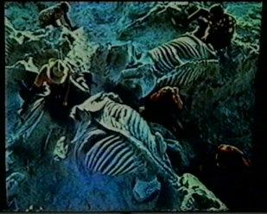
حيوانات واقفة
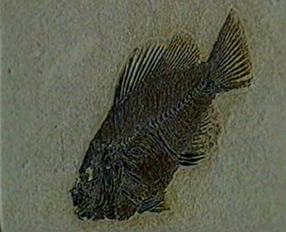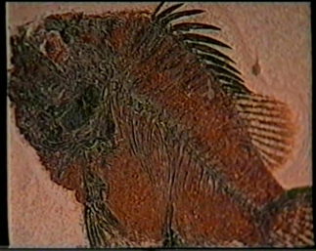
اسماك فى حالة رعب
وقد أثبت العلم بنظريات سليمة جدًا وفى أنحاء كثيرة من العالم أن هناك طوفانًا قد حدث.
لكننا سوف نترك نظريات العلماء لنتكلم من الواقع الذى نعيشه، ونشكر الله أنه مذكور فى التاريخ ونُشر فى الصحف المصرية أنه قد حدث طوفان مرتين غطى شمال الوجه البحرى. وهو مذكور فى مخطوطة لسيرة القديسة دميانة فى ديرها عمرها 300 سنة؛ نقلاً عن مخطوطات أقدم منها. ومذكور أيضًا فى تاريخ الآباء البطاركة وتاريخ الكنيسة المعلقة وكثير من المخطوطات أن طوفانًا من البحر الأبيض المتوسط حدث مرتين، مرة فى القرن السادس الميلادى وأخرى فى القرن الثامن الميلادى وهدم دير القديسة دميانة ثم أُعيد بناؤه، ووصل هذا الطوفان حتى سمنود. وفى ذلك الوقت طلب والى مصر من البابا خائيل أن يعيد المياه إلى مكانها. فصلى البابا قداسًا فى كنيسة سمنود وأخذ من ماء الصينية بعدما انتهى من صلاة القداس ورشه على البحر، فكان كلما يسير البابا خائيل ومعه والى مصر كانت المياه تتراجع حتى وصلوا إلى برية الزعفران بوادى السيسبان؛ فظهر دير القديسة دميانة وظلوا هكذا إلى أن رجعت المياه إلى جمصة وبحيرة البرلس.
وكذلك رأينا فى عصرنا الحديث وفى أيامنا الحاضرة طوفان "تسونامى" الذى حدث فى جنوب شرق آسيا والذى اهتز العالم كله لحدوثه لأنه تسبب فى غرق الكثير من بلاد إندونسيا، وعرضت القنوات الفضائية تدحرج القطارات والأتوبيسات وكأنها لعب أطفال من شدة اندفاع المياه، ومن كانوا فى الطوابق العليا من الـفنادق استطاعوا أن يتلقطوا بالفيديو منظر هجوم البحر. والسبب فى حدوث هذا الفيضان كان مجرد حدوث شرخ فى القشرة الأرضية أسفل المحيط الهندى نتج عنه أن القشرة الأرضية ارتفعت 30 مترًا فطردت المياه التى فوقها، وكانت النتيجة ارتفاع الموج 30 مترًا وبالتالى هجم الماء على الأرض ودمرها ووصل إلى مسافات بعيدة جدًا تقدر بمئات الكيلومترات. وقد سبب هذا حدوث ذعر وهلع بين الناس وأهلك الآلاف منهم، وأغرق جزرًا بأكملها، كما هدم الكثير من المبانى.

ينابيع الغمر العظيم
أما فى أيام نوح فيقول الكتاب المقدس "انْفَجَرَتْ كُلُّ يَنَابِيعِ الْغَمْرِ الْعَظِيمِ" (تك7: 11) والمقصود بالغمر العظيم هو كل المحيطات الموجودة على سطح الأرض لأنه كما هو معروف أن كل المحيطات متصلة ببعضها البعض فالمحيط الهندى متصل بالمحيط الأطلنطى بالهادى.. ولذلك ذكر فى سفر التكوين: "لِتَجْتَمِعِ الْمِيَاهُ تَحْتَ السَّمَاءِ إِلَى مَكَانٍ وَاحِدٍ" (تك1: 9) ويقصد به المحيطات، فحينما يقول "انْفَجَرَتْ كُلُّ يَنَابِيعِ الْغَمْرِ الْعَظِيمِ" تعنى كل المحيطات الموجودة على سطح الكرة الأرضية، فلنتخيل ما حدث فى "تسونامى" مثلاً ونتصور أن ترتفع القشرة الأرضية بهذا الشكل فى كل مكان فى كل المحيطات التى نعرفها فى العالم، ممكن جدًا فى هذه الحالة أن تغمر المياه الكرة الأرضية كلها.
وهناك دليل على ذلك هو اكتشاف بلورات ملحية على جبل أراراط مما يدل على أن المياه كانت مياه بحار وليست مياه أمطار فقط.

كيف تعود المياه مرة أخرى؟
إذا غمر الماء كل سطح الأرض بهذه الصورة فكيف تعود الأرض لوضعها الأول مرة أخرى؟ للرد على ذلك نجد الأصحاح الثامن من سفر التكوين يقول "ثُمَّ ذَكَرَ اللهُ نُوحًا... وَأَجَازَ اللهُ رِيحًا عَلَى الأَرْضِ فَهَدَأَتِ الْمِيَاهُ. وَانْسَدَّتْ يَنَابِيعُ الْغَمْرِ" (تك8: 1، 2).
هنا السر: إن عبارة "انْسَدَّتْ يَنَابِيعُ الْغَمْرِ" هى تعبير بسيط يفهمه القارئ العادى، ولكن القارئ العلمى يفهم أنه يعنى رجوع القشرة الأرضية لوضعها الطبيعى بعد ارتفاعها وبالتالى تتراجع المياه التى هجمت من المحيط على الأرض إلى المحيط مرة أخرى. فالإزاحة التى حدثت فى القشرة الأرضية أُلغيت. وهذا ما عبَّر عنه الكتاب المقدس بقوله "وَانْسَدَّتْ يَنَابِيعُ الْغَمْرِ".
إذن مصدر المياه فى الطوفان كان "كل ينابيع الغمر العظيم" ثم "انْسَدَّتْ يَنَابِيعُ الْغَمْرِ" و"أَجَازَ اللهُ رِيحًا عَلَى الأَرْضِ فَهَدَأَتِ الْمِيَاهُ".

ماذا كان دور المطر فى الطوفان؟
يقول الكتاب "وَكَانَ الْمَطَرُ عَلَى الأَرْضِ أَرْبَعِينَ يَوْمًا وَأَرْبَعِينَ لَيْلَةً" (تك7 :12).
إن نسبة الأمطار بالنسبة لمياه البحار والمحيطات فى الطوفان هى نسبة أقل بالطبع. وحتى لو كانت هالة الضباب أو مظلة بخار الماء الموجودة بكثافة شديدة فى ذلك الزمان حول الأرض قد نزلت على الأرض وقد قال العلماء إن ارتفاعها قد يبلغ 40 قدم فقط من الماء فوق سطح الأرض.
إن الناس البسطاء فى عصر نوح وما بعده أو فى أيام كتابة سفر التكوين لا يستطيعون أن يعرفوا ما عرفناه فى "تسونامى"، فالإنسان البسيط عنده مفهوم أن الدنيا تغرق حينما يحدث المطر الشديد. وفى الهند مثلاً عندما يكون المطر شديدًا تحدث فيضانات تغطى قرى بأكملها. وقد حدث مطرًا شديدًا فعلاً فى وقت الطوفان لكنه لم يكن المسبب الفعلى للطوفان.
قد يكون المطر قد بدأ أولاً إلى أن تصل مياه المحيطات إلى المنطقة التى كان الفلك بها، أى أن المطر مهَّد لارتفاع الفلك عن الأرض ثم هجمت مياه المحيطات بعد ذلك، لأنه لو هجمت مياه المحيطات على الفلك وهو ما زال على الأرض لكان الفلك حينئذٍ قد غرق أو تحطم. ولذلك فقد كان لابد أن يطفو الفلك أولاً وفى أثناء ذلك حينما تأتى نحوه مياه المحيطات لا تأتى بارتفاعها الكامل لأن المياه بعد هجومها الأول تهبط قليلاً إذ أنها تزحف على الأرض وتمتد لمواضع لازالت جافة. فمياه المحيطات إذن حينما تأتى لا تأتى بارتفاع بسيط كما لا تأتى بارتفاعها الكامل، وبذلك فإنها تأتى نحو الفلك وهو مرتفع قليلاً عن سطح الأرض فلا تصدمه أو تحطمه لأنها ستجده مرتفعاً عن وجه الأرض -بفعل مياه الأمطار- فتأخذه فى طريقها وتسير به. ولذلك ففى دقة شديدة ذكر الكتاب المقدس أن الفلك ارتفع أولاً ثم بدأ يتحرك "وَتَكَاثَرَتِ الْمِيَاهُ وَرَفَعَتِ الْفُلْكَ فَارْتَفَعَ عَنِ الأَرْضِ. وَتَعَاظَمَتِ الْمِيَاهُ وَتَكَاثَرَتْ جِدّاً عَلَى الأَرْضِ فَكَانَ الْفُلْكُ يَسِيرُ عَلَى وَجْهِ الْمِيَاهِ" (تك7: 17،18).

يهمنا فى النهاية أن نقول لكل من يقرأ أى مقال به هجوم ضد الكتاب المقدس أن لا يهتز بل يعلم أن هناك ردودًا وأدلة كتابية وعلمية ومنطقية وروحية.

انظر الصور بالألوان فى ملحق بنهاية الكتاب.
الصور والأفلام والأبحاث العلمية متوفرة دوليًا فى مجموعة أفلام فيديو أوDVD بعنوان Ancient Secrets of the Bible, Noah’s Ark: 1-What Happened to It? 2-Fact or Fable? 3-Was there A Worldwide Flood? Group Productions Presentation.
انظر الصور بالألوان فى ملحق بنهاية الكتاب.
أرمينيا كانت جزءًا من الاتحاد السوفيتى
حيث يوجد الفلك
هو شق كبير وهو الشق الوحيد فى هذا الجبل من أثار بركانية قديمة جدًا سابقة لعصر الطوفان، وفيه مناطق مرتفعة تظهر بوضوح عند ذوبان الجليد.
يقول عنه "بناء" لأن الفلك ضخم جدًا كما وردت قياساته فى الكتاب المقدس.
لا يمكن أن تكون هناك عمارة خشب فى وسط تجويف أهورا.
يجب أن يكون واضحًا فى ذهننا أن الفلك لم يستقر على قمة الجبل بل يبعد عن القمة إلى أسفل ما بين ألف وألفى قدم.
ما ظهر له من وسط الثلوج كان مقدمة الفلك.
أى ليس شيئًا ربانيًا كصخر فى الجبل أو ما شابه ذلك.
أى لا يحتمل أن يكون شيئًا آخر ولا يمكن التساؤل أو الشك فى هذا الموضوع.
بمعنى أنه بسبب الثلج لم يستطع أن يحدد طول الفلك وعرضه وارتفاعه.
المتر حوالى ثلاثة أقدام؛ أى أن لوح الخشب كان يبلغ حوالى 1,5 متر.
لأن الجبل منحدر والحمولة ثقيلة.
يقصد أن العرض كان أوسع من الارتفاع فى قطاع الفلك.
الجرف العظيم موجود فى أمريكا.
انظر الصورة بالألوان فى ملحق بنهاية الكتاب.
انظر الصورة بالألوان فى ملحق بنهاية الكتاب.
كلمة المساء لا تعنى الليل بل الفترة من ما بعد العصر مباشرةً.
انظر الصور بالألوان فى ملحق بنهاية الكتاب.
ارتفع الفلك وبدأ يسير ولذلك فقد تحرك من منطقة ما بين النهرين إلى أن وصل إلى منطقة شمال شرق تركيا الحالى أو جنوب غرب أرمينيا.
على الأقل كل السماء التى فوق المنطقة التى بها الطوفان، أو قد تعنى كل السماء التى فوق الكرة الأرضية.
الموجة العادية أقصى حد لارتفاعها حوالى متر.

